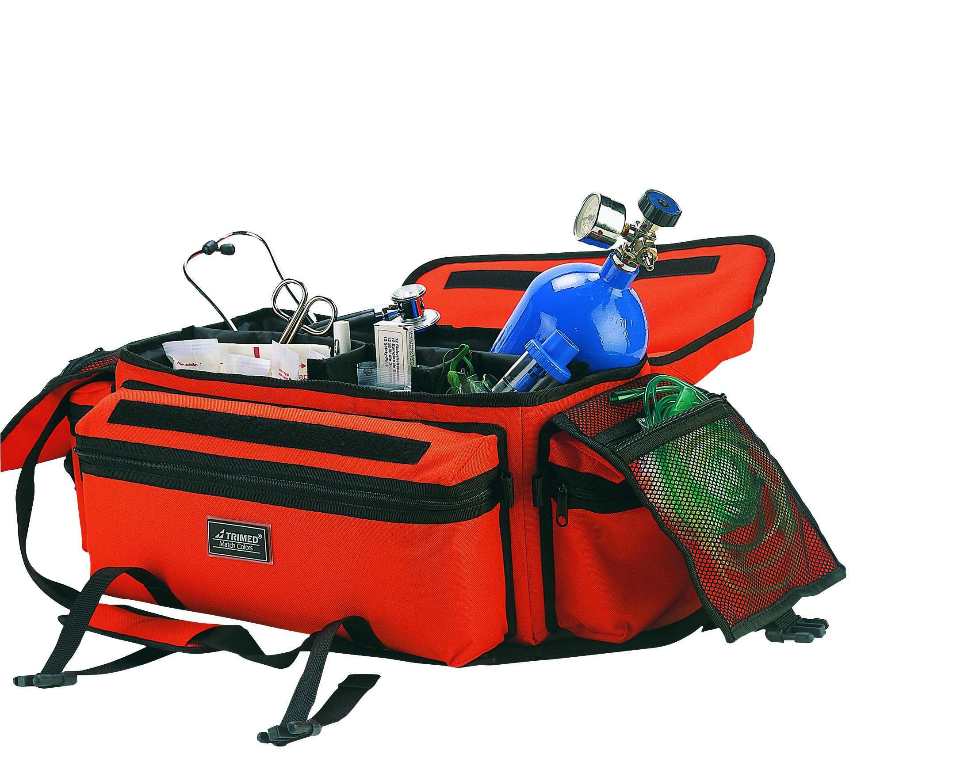

* Dimensions hors tout : 530 x 300 x 250
* Fabriquée en un tissu très résistant, imperméable et lavable
* Très belle finition avec fermetures éclair de la marque YKK
* Très robuste, pouvant contenir jusqu’à deux bouteilles d’oxygène
* Cloison intercalaire molletonnée divisant en deux le compartiment central
* Deux poches latérales externes et deux internes toutes zippées
* Une grande poche frontale zippée
* Equipée d’une bande réfléchissante pour la sécurité de l’urgentiste
* Livrée avec bandoulière Reference : TRI002
* Garantie 1 an

**E & R Bag**

[**FRAFITO**](mailto:FRAFITO) **–** 84 Corniche Fleurie – 06200 Nice – France -

Tel : 04 93 72 53 54 - Fax : 04 93 21 03 83 - Email : [infos@frafito.net](mailto:infos@frafito.net) / www.frafito.net

*Vous propose une Mallette*

*pour les urgences et les premiers secours*